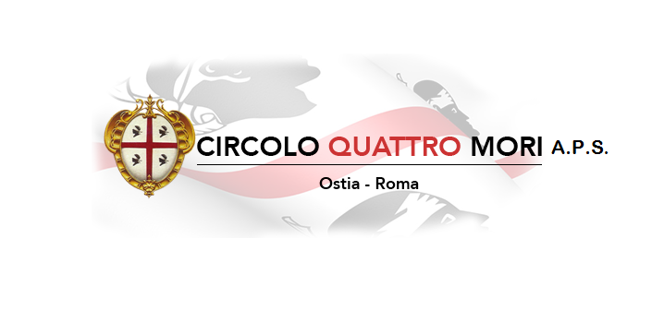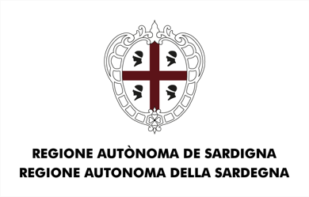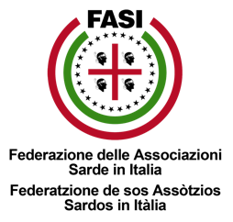
Circolo Culturale Quattro Mori Aps
Associazione di Promozione Sociale e Culturale - Via delle Baleari, 85 - 00121 Ostia Lido
Da Martedì 24 Settembre dalle ore 16:00
I GIOIELLI DI MARIA
Inizieranno i corsi di gioielli e artigianato sardo e... altro
Il corso si svolgerà tutti i martedì e giovedì dalle ore 16:00 presso la sede del Circolo in Via delle Baleari, 85 (Ostia Lido). Il corso è gratuito ed aperto a tutti i soci sotto l’esperta guida di MARIA AMADORI
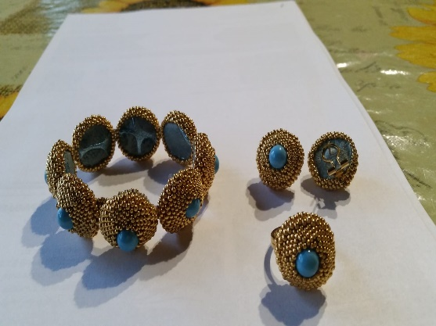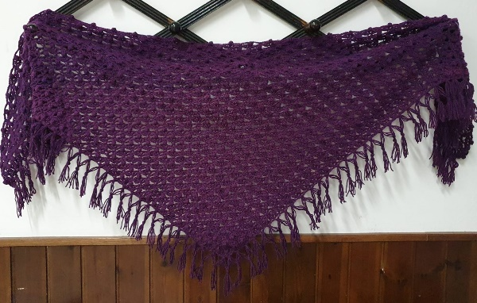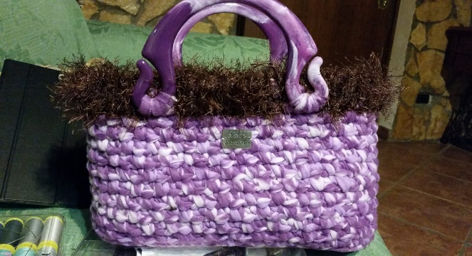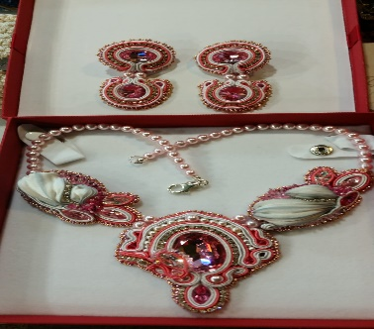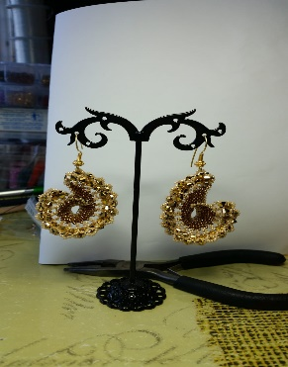
Per info: Maria Amadori 3290634316

